**데이터사이언스(12722) Assignment1**

**Instruction**

**2020095178 최윤선**

**<Compile 방법>**

* **Ubuntu**



1. 해당 directory로 이동
2. **python3**, source code, minimum support, input file name, output file name 순으로 입력 후 실행
3. 올바른 system argument를 입력하지 않으면 다음과 같은 경고 문구가 뜸

* **명령 프롬프트**

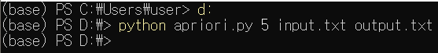

1. 해당 directory로 이동
2. **python**, source code, minimum support, input file name, output file name 순으로 입력 후 실행
3. 올바른 system argument를 입력하지 않으면 다음과 같은 경고 문구가 뜸